“积极应考，笑对人生”—— 助力学子科学调适考试压力

杨琳琳，宁波大学发展与教育心理学硕士研究生，国家二级心理咨询师，2023年被评为郑州市中小学心理健康教育专家库成员，同年成立郑州市心理健康教育“杨琳琳个人工作室”，现任郑州市金融学校心理健康教师。

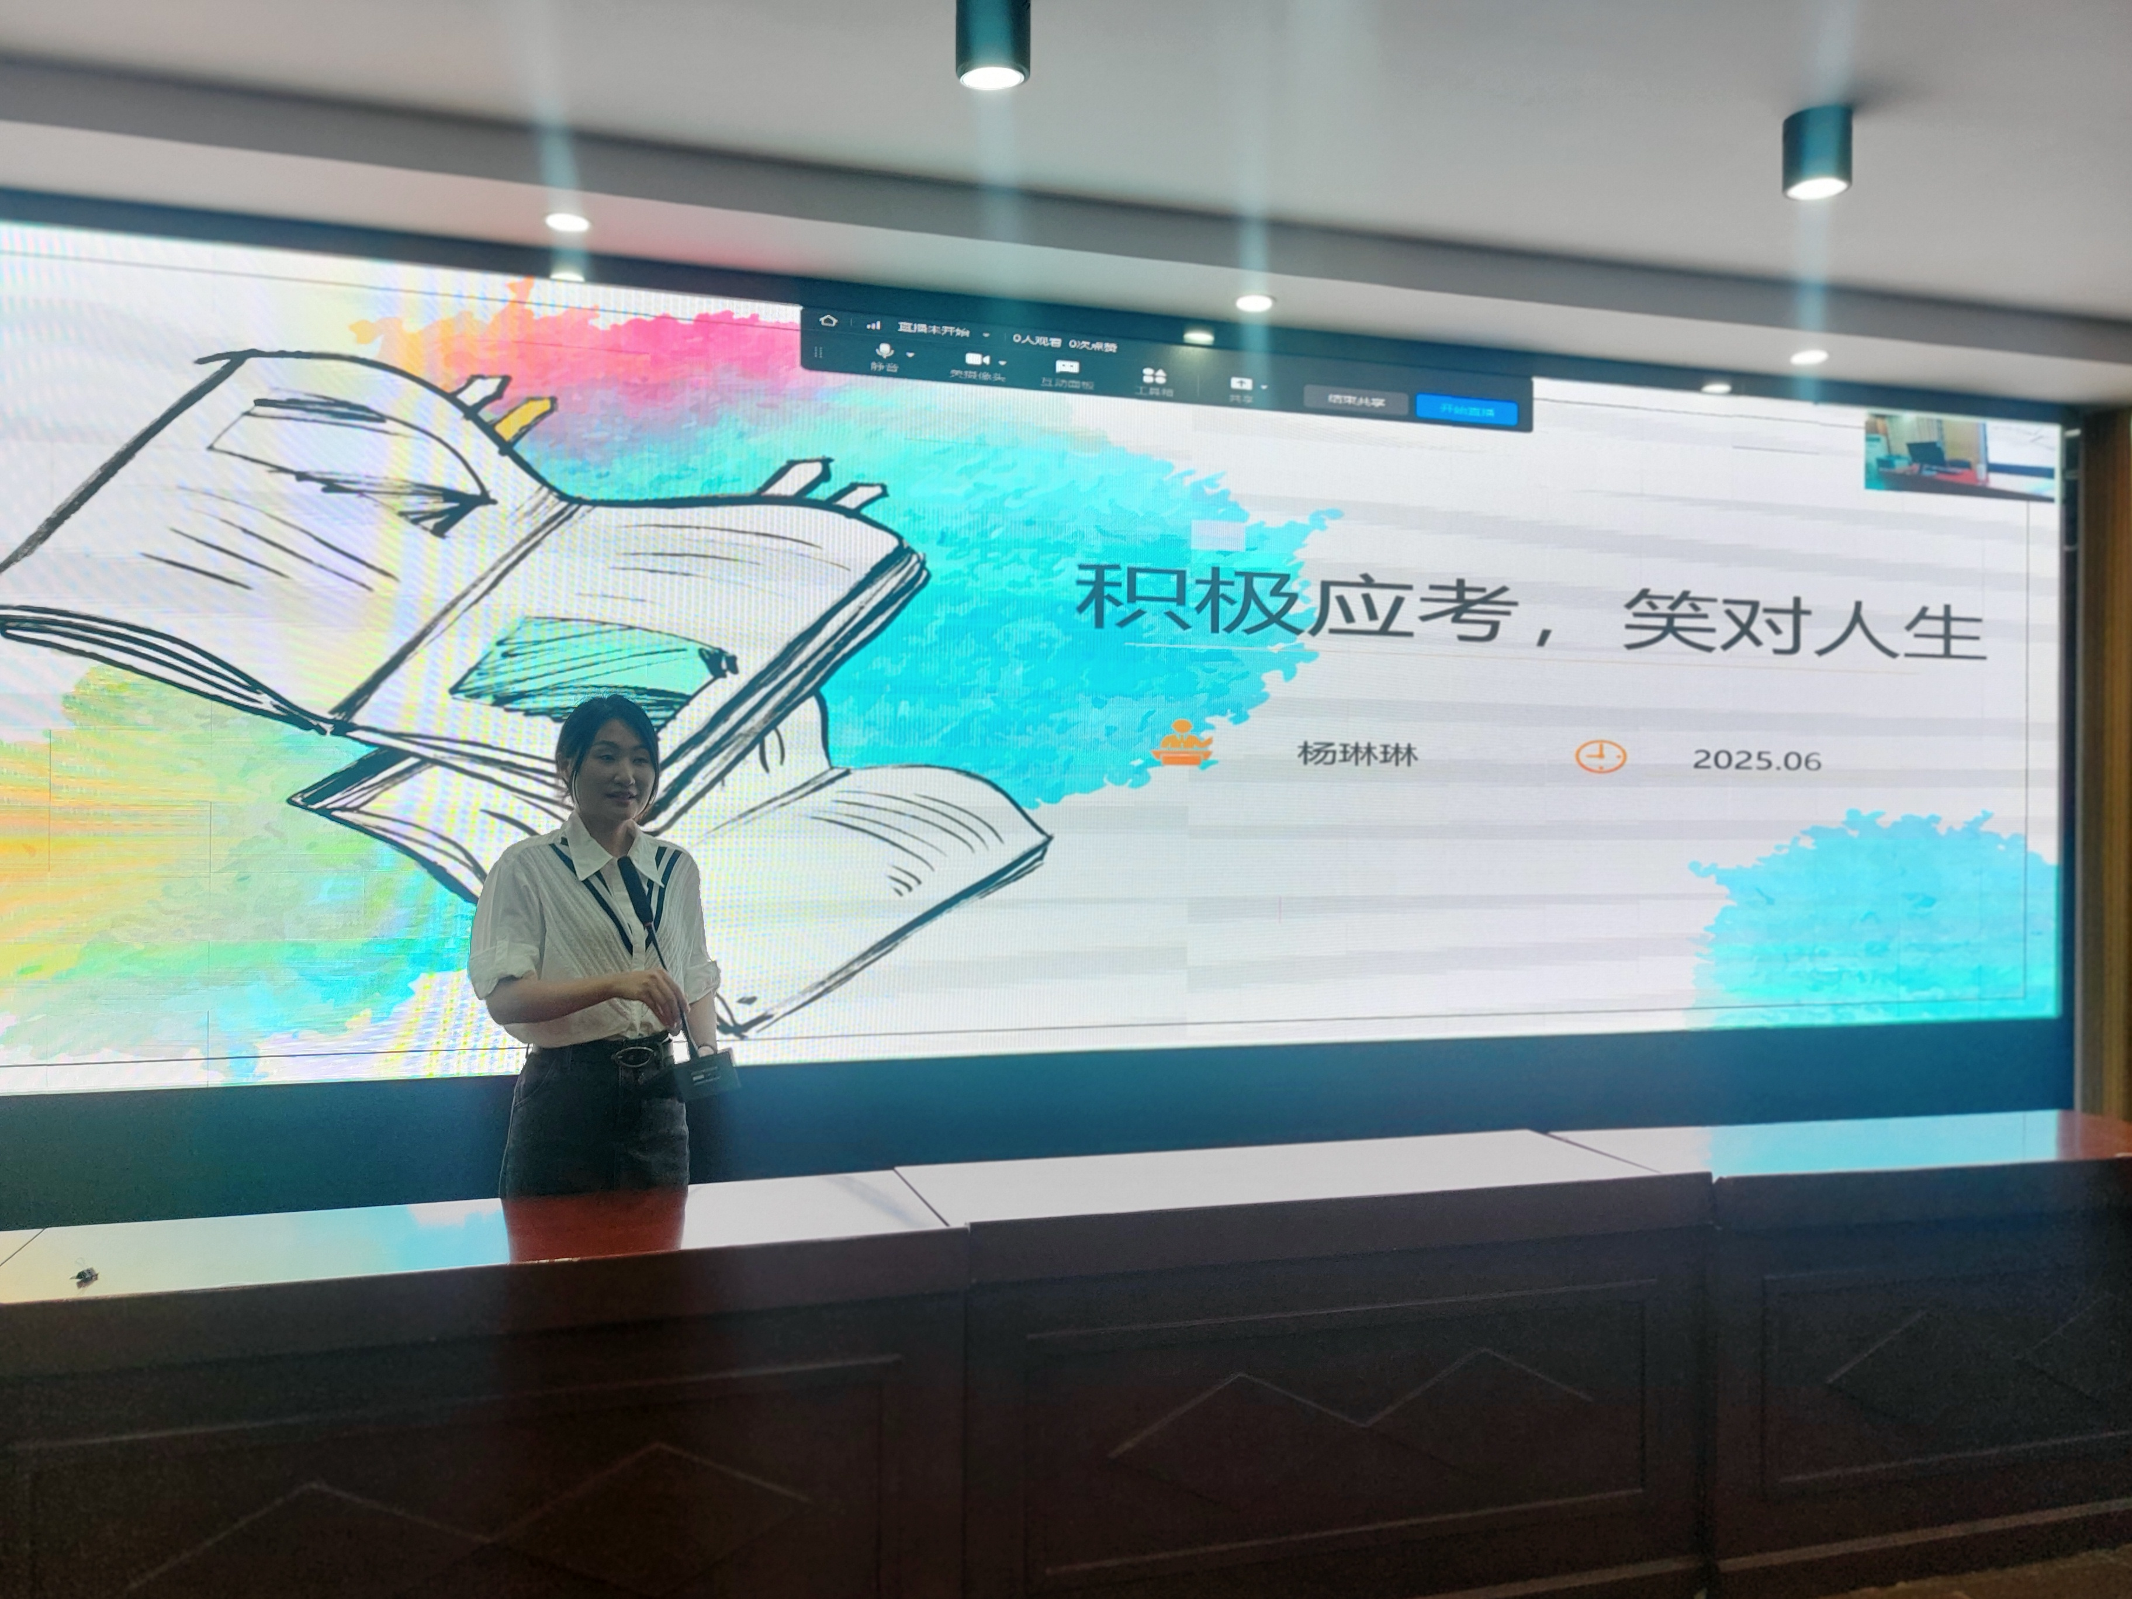
杨琳琳带来的心理健康讲座：“积极应考，笑对人生”
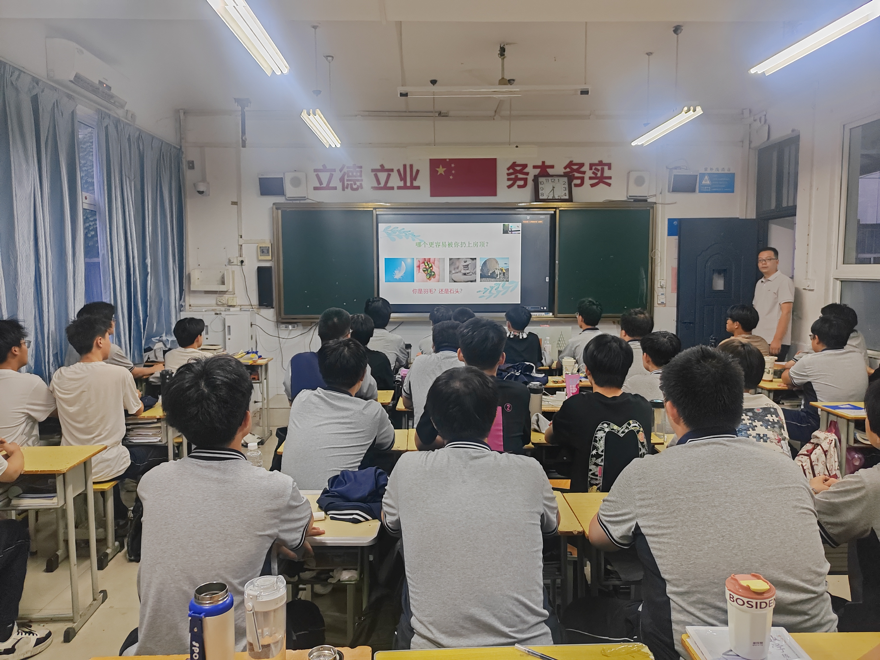
部分班级以钉钉直播的形式在线学习
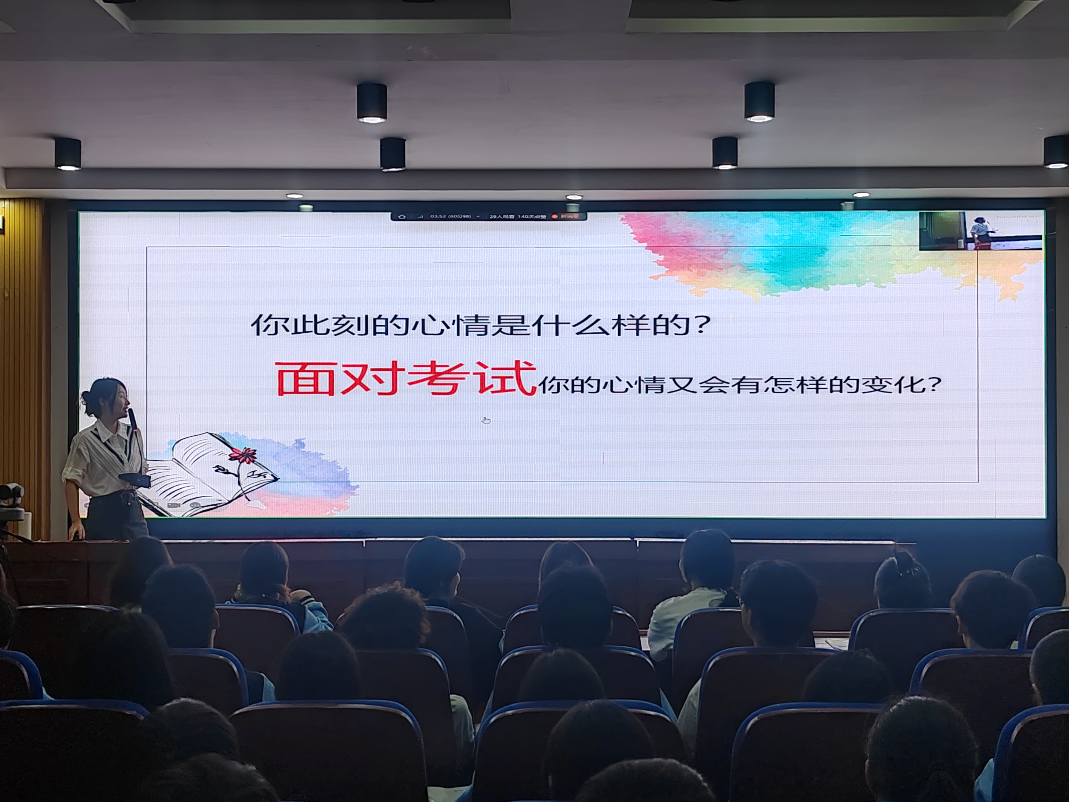
讲座过程中

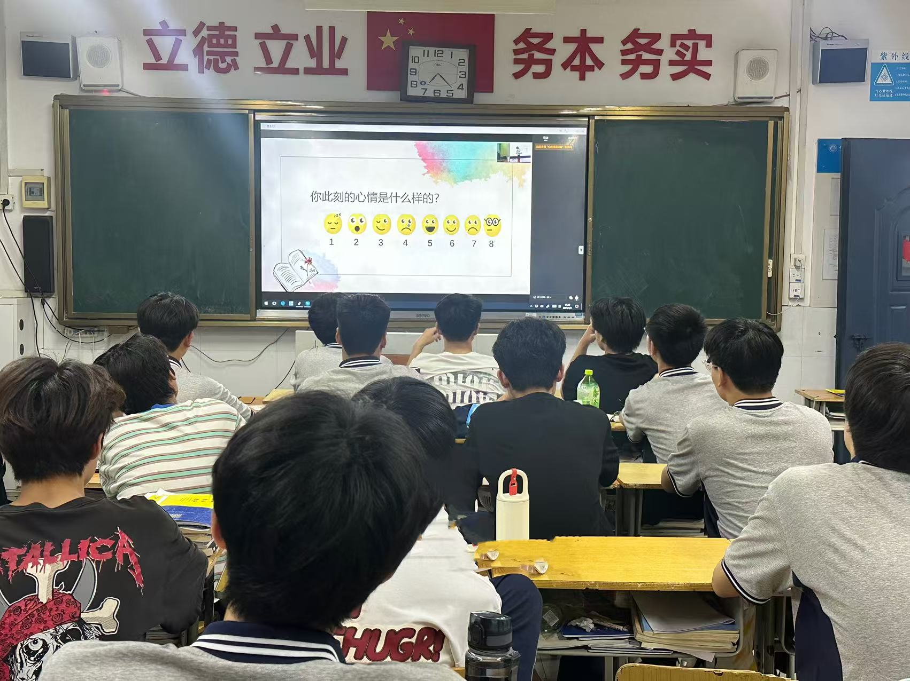
讲座过程中

2025年6月9日晚自习，我校在三楼大会议室特邀杨琳琳老师给同学们带来一场“积极应考，笑对人生”为主题的心理健康讲座，同时通过钉钉直播，全校学生共同参与了学习。讲座活动旨在帮助学生科学应对考试压力，树立积极心态，以更从容的姿态面对学业挑战与人生考验。

讲座伊始，主讲人杨琳琳以“面对考试时心情的变化”开展互动，引导学生快速定位自身压力水平，以疏导压力及如何养成积极心态为切入点，通过“三步法”，向学生提供多彩视角调整认知，到接纳情绪本身允许情绪发生和流动，最后落实到关爱自身的行为，形成一个完整、自洽的积极心态培养路径。
最后，更是列举第三季《中国诗词大会》冠军雷海为和北大保安第一人张俊成的事例，鼓励学生将考试视为成长契机，用长远目光看待学业挑战，赢得在场师生热烈掌声。
参与学生纷纷表示，此次讲座干货满满，不仅学会了科学缓解考试压力的方法，更重要的是转变了对考试的认知。后续，校心理健康工作室将持续开展心理健康系列活动，为学生身心健康发展保驾护航。

